辽宁省大连市2023年中考数学试卷
阅卷人 |  | 一、单选题
得分 |  | 一、单选题
1．－6的绝对值是（ ）
A．-6 B．6 C．- $\frac{1}{6}$ D．$\frac{1}{6}$
2．如图所示的几何体中，主视图是（ ）
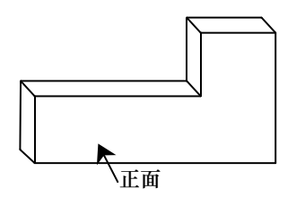
A．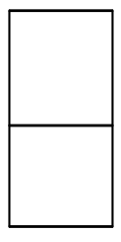 B．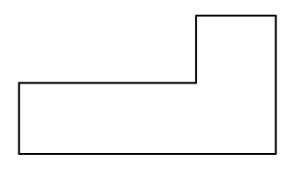
C．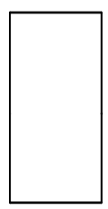 D．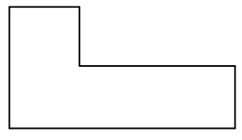
3．如图，直线$AB∥CD，∠ABE=45°，∠D=20°$，则$∠E$的度数为（ ）
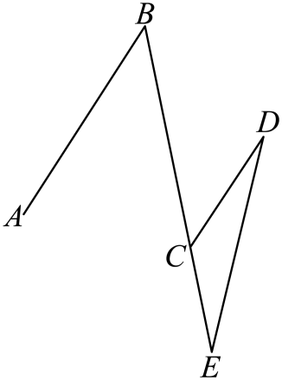
A．$20°$ B．$25°$ C．$30°$ D．$35°$
4．某种离心机的最大离心力为$17000g$．数据$17000g$用科学记数法表示为（ ）
A．$0.17×10^{4}$ B．$1.7×10^{5}$ C．$1.7×10^{4}$ D．$17×10^{3}$
5．下列计算正确的是（ ）
A．${(\sqrt{2})}^{0}=\sqrt{2}$ B．$2\sqrt{3}+3\sqrt{3}=5\sqrt{6}$
C．$\sqrt{8}=4\sqrt{2}$ D．$\sqrt{3}(2\sqrt{3}−2)=6−2\sqrt{3}$
6．将方程$\frac{1}{x−1}+3=\frac{3x}{1−x}$去分母，两边同乘$(x−1)$后的式子为（ ）
A．$1+3=3x(1−x)$ B．$1+3(x−1)=−3x$
C．$x−1+3=−3x$ D．$1+3(x−1)=3x$
7．已知蓄电池两端电压$U$为定值，电流$I$与$R$成反比例函数关系．当$I=4A$时，$R=10Ω$，则当$I=5A$时，$R$的值为（ ）
A．$6Ω$ B．$8Ω$ C．$10Ω$ D．$12Ω$
8．圆心角为$90°$，半径为3的扇形弧长为（ ）
A．$2π$ B．$3π$ C．$\frac{3}{2}π$ D．$\frac{1}{2}π$
9．已知抛物线$y=x^{2}−2x−1$，则当$0≤x≤3$时，函数的最大值为（ ）
A．$−2$ B．$−1$ C．0 D．2
10．某小学开展课后服务，其中在体育类活动中开设了四种运动项目：乒乓球、排球、篮球、足球．为了解学生最喜欢哪一种运动项目，随机选取100名学生进行问卷调查（每位学生仅选一种），并将调查结果绘制成如下的扇形统计图．下列说法错误的是（ ）
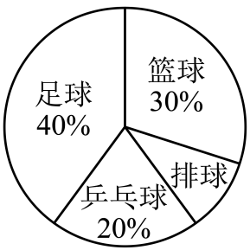
A．本次调查的样本容量为100
B．最喜欢篮球的人数占被调查人数的$30\%$
C．最喜欢足球的学生为40人
D．“排球”对应扇形的圆心角为$10°$
阅卷人 |  | 二、填空题
得分 |  | 二、填空题
11．$9>−3x$的解集为 ．
12．一个袋子中装有两个标号为“1”“2”的球．从中任意摸出一个球，记下标号后放回并再次摸出一个球，记下标号后放回．则两次标号之和为3的概率为 ．
13．如图，在菱形$ABCD$中，$AC、BD$为菱形的对角线，$∠DBC=60°，BD=10$，点$F$为$BC$中点，则$EF$的长为 ．
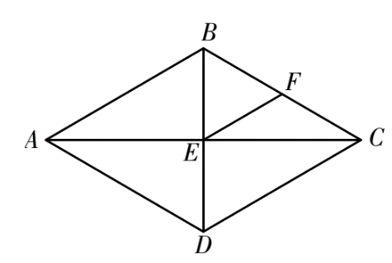
14．如图，在数轴上，$OB=1$，过$O$作直线$l⊥OB$于点$O$，在直线$l$上截取$OA=2$，且$A$在$OC$上方．连接$AB$，以点$B$为圆心，$AB$为半径作弧交直线$OB$于点$C$，则$C$点的横坐标为 ．
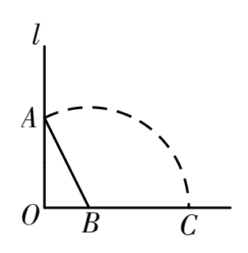
15．我国的《九章算术》中记载道：“今有共买物，人出八，盈三；人出七，不足四．问有几人．”大意是：今有人合伙购物，每人出$8$元钱，会多$3$钱；每人出$7$元钱，又差$4$钱，问人数有多少．设有$x$人，则可列方程为： ．
16．如图，在正方形$ABCD$中，$AB=3$，延长$BC$至$E$，使$CE=2$，连接$AE$，$CF$平分$∠DCE$交$AE$于$F$，连接$DF$，则$DF$的长为 ．
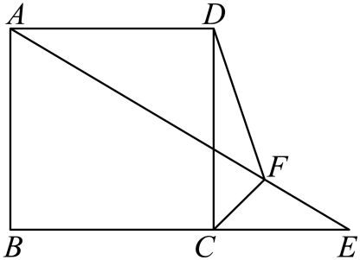
阅卷人 |  | 三、解答题
得分 |  | 三、解答题
17．计算：$(\frac{1}{a+3}+\frac{1}{a^{2}−9})÷\frac{a−2}{2a+6}$．
18．某服装店的某件衣服最近销售火爆．现有$A、B$两家供应商到服装店推销服装，两家服装价格相同，品质相近．服装店决定通过检查材料的纯度来确定选购哪家的服装．检查人员从两家提供的材料样品中分别随机抽取15块相同的材料，通过特殊操作检验出其纯度（单位：$\%$
），并对数据进行整理、描述和分析．部分信息如下：
Ⅰ．$A$供应商供应材料的纯度（单位：$\%$）如下：
$$A$$ | 72 | 73 | 74 | 75 | 76 | 78 | 79
频数 | 1 | 1 | 5 | 3 | 3 | 1 | 1
Ⅱ．$B$供应商供应材料的纯度（单位：$\%$）如下：
72 75 72 75 78 77 73 75 76 77 71 78 79 72 75
Ⅲ．$A、B$两供应商供应材料纯度的平均数、中位数、众数和方差如下：
 | 平均数 | 中位数 | 众数 | 方差
$$A$$ | 75 | 75 | 74 | 3.07
$$B$$ | $$a$$ | 75 | $$b$$ | $$c$$
根据以上信息，回答下列问题：
（1）表格中的$a=$ ，$b=$ ，$c=$ ；
（2）你认为服装店应选择哪个供应商供应服装？为什么？
19．如图，在$△ABC$和$△ADE$中，延长$BC$交$DE$于$F$，$BC=DE，AC=AE$ ，$∠ACF+∠AED=180°$．求证：$AB=AD$．
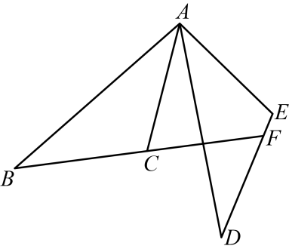
20．为了让学生养成热爱图书的习惯，某学校抽出一部分资金用于购买书籍．已知2020年该学校用于购买图书的费用为5000元，2022年用于购买图书的费用是7200元，求$2020−2022$年买书资金的平均增长率．
21．如图所示是消防员攀爬云梯到小明家的场景．已知$AE⊥BE，BC⊥BE，CD∥BE$，$AC=10.4m，BC=1.26m$，点$A$关于点$C$的仰角为$70°$，则楼$AE$的高度为多少$m$？（结果保留整数．参考数据：$sin70°≈0.94，cos70°≈0.34，tan70°≈2.75$）
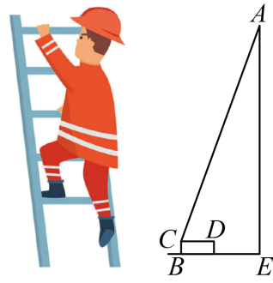
22．为了增强学生身体素质，学校要求男女同学练习跑步．开始时男生跑了$50m$，女生跑了$80m$，然后男生女生都开始匀速跑步．已知男生的跑步速度为$4.5m/s$，当到达终点时男、女均停止跑步，男生从开始匀速跑步到停止跑步共用时$100s$．已知$x$轴表示从开始匀速跑步到停止跑步的时间，$y$轴代表跑过的路程，则：
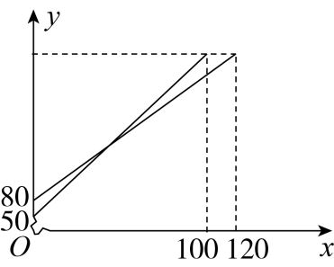
（1）男女跑步的总路程为 ．
（2）当男、女相遇时，求此时男、女同学距离终点的距离．
23．如图1，在$⊙O$中，$AB$为$⊙O$的直径，点$C$为$⊙O$上一点，$AD$为$∠CAB$的平分线交$⊙O$于点$D$，连接$OD$交$BC$于点$E$．
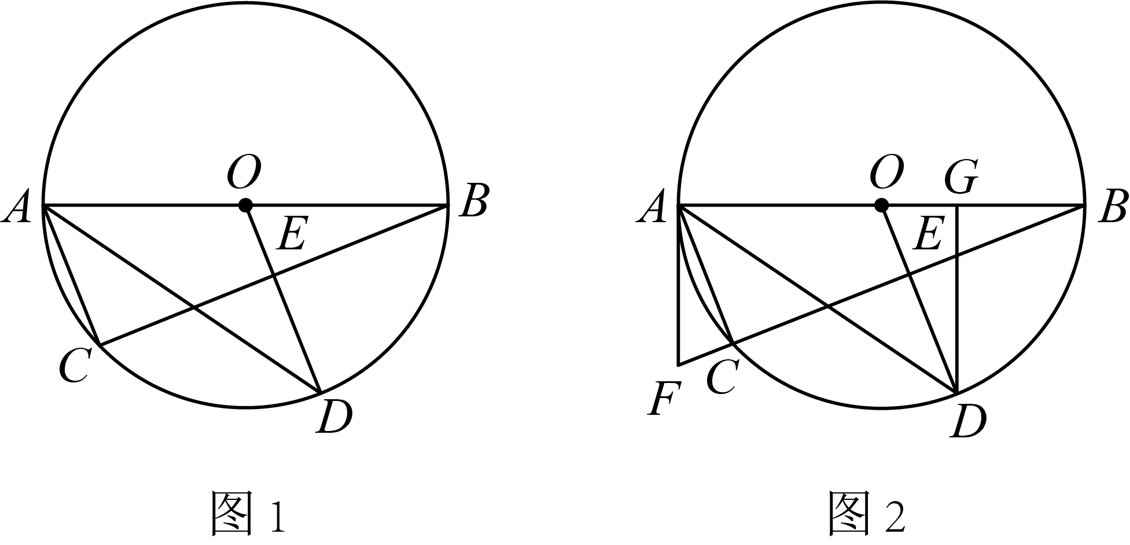
（1）求$∠BED$的度数；
（2）如图2，过点$A$作$⊙O$的切线交$BC$延长线于点$F$，过点$D$作$DG∥AF$交$AB$于点$G$．若$AD=2\sqrt{35}，DE=4$，求$DG$的长．
24．如图1，在平面直角坐标系$xOy$中，直线$y=x$与直线$BC$相交于点$A$，$P(t，0)$为线段$OB$上一动点（不与点$B$重合），过点$P$作$PD⊥x$轴交直线$BC$于点$D$．$△OAB$与$△DPB$的重叠面积为$S$．$S$关于$t$的函数图象如图2所示．
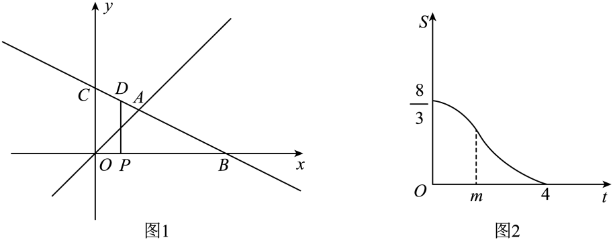
（1）$OB$的长为 ；$△OAB$的面积为 ．
（2）求$S$关于$t$的函数解析式，并直接写出自变量$t$的取值范围．
25．综合与实践
问题情境：数学活动课上，王老师给同学们每人发了一张等腰三角形纸片探究折叠的性质．
已知$AB=AC，∠A>90°$，点$E$为$AC$上一动点，将$△ABE$以$BE$为对称轴翻折．同学们经过思考后进行如下探究：
独立思考：小明：“当点$D$落在$BC$上时，$∠EDC=2∠ACB$．”
小红：“若点$E$为$AC$中点，给出$AC$与$DC$的长，就可求出$BE$的长．”
实践探究：奋进小组的同学们经过探究后提出问题1，请你回答：
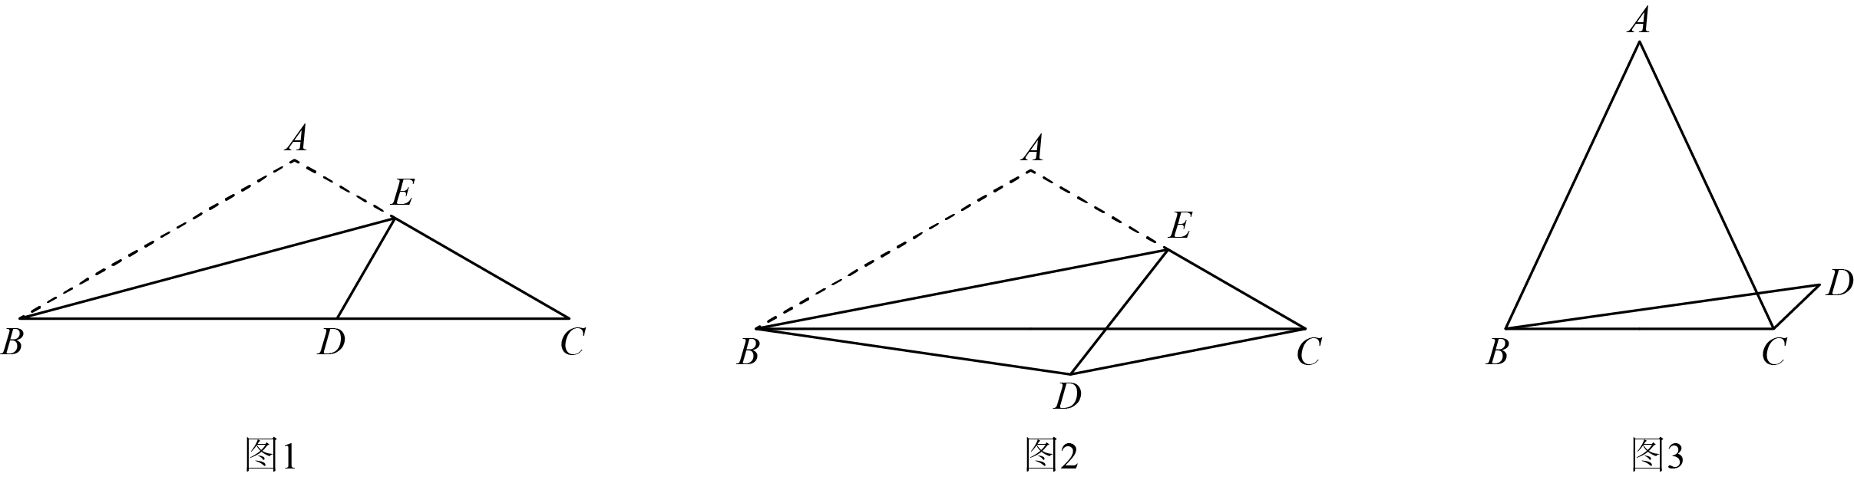
问题1：在等腰$△ABC$中，$AB=AC，∠A>90°，△BDE$由$△ABE$翻折得到．
（1）如图1，当点$D$落在$BC$上时，求证：$∠EDC=2∠ACB$；
（2）如图2，若点$E$为$AC$中点，$AC=4，CD=3$，求$BE$的长．
问题解决：小明经过探究发现：若将问题1中的等腰三角形换成$∠A<90°$的等腰三角形，可以将问题进一步拓展．
问题2：如图3，在等腰$△ABC$中，$∠A<90°，AB=AC=BD=4，2∠D=∠ABD$．若$CD=1$，则求$BC$的长．
26．如图，在平面直角坐标系中，抛物线$C_{1}：y=x^{2}$上有两点$A、B$，其中点$A$的横坐标为$−2$，点$B$的横坐标为$1$，抛物线$C_{2}：y=−x^{2}+bx+c$过点$A、B$．过$A$作$AC∥x$轴交抛物线$C_{1}$另一点为点$C$．以$AC、\frac{1}{2}AC$长为边向上构造矩形$ACDE$．
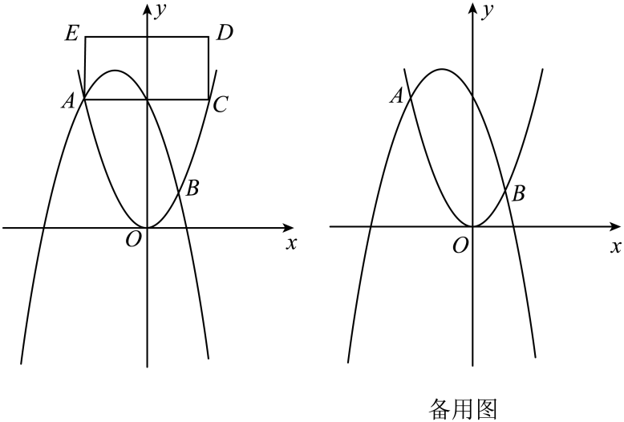
（1）求抛物线$C_{2}$的解析式；
（2）将矩形$ACDE$向左平移$m$个单位，向下平移$n$个单位得到矩形$A^{′}C^{′}D^{′}E^{′}$，点$C$的对应点$C^{′}$落在抛物线$C_{1}$上．
①求$n$关于$m$的函数关系式，并直接写出自变量$m$的取值范围；
②直线$A^{′}E^{′}$交抛物线$C_{1}$于点$P$，交抛物线$C_{2}$于点$Q$．当点$E^{′}$为线段$PQ$的中点时，求$m$的值；
③抛物线$C_{2}$与边$E^{′}D^{′}、A^{′}C^{′}$分别相交于点$M、N$，点$M、N$在抛物线$C_{2}$的对称轴同侧，当$MN=\frac{2\sqrt{10}}{3}$时，求点$C^{′}$的坐标．
答案解析部分
1．【答案】B
【知识点】绝对值及有理数的绝对值
【解析】【解答】负数的绝对值等于它的相反数，所以-6的绝对值是6
故答案为：B
【分析】在数轴上，表示一个数的点到原点的距离叫做这个数的绝对值.
2．【答案】B
【知识点】简单几何体的三视图
【解析】【解答】解：主视图为选项B的图形.
故答案为：B.
【分析】主视图是从几何体正面观察所得到的平面图形，据此判断.
3．【答案】B
【知识点】平行线的性质；三角形的外角性质
【解析】【解答】解：∵AB∥CD，∠ABE=45°，
∴∠BCD=∠ABE=45°.
∵∠BCD=∠D+∠E，∠D=20°，
∴∠E=∠BCD-∠D=45°-20°=25°.
故答案为：B.
【分析】根据平行线的性质可得∠BCD=∠ABE=45°，由外角的性质可得∠BCD=∠D+∠E，据此计算.
4．【答案】C
【知识点】科学记数法表示大于10的数
【解析】【解答】解：17000=1.7×10⁴.
故答案为：C.
【分析】科学记数法的表示形式为a×10^{n}的形式，其中1≤|a|＜10，n为整数.确定n的值时，要看把原数变成a时，小数点移动了多少位，n的绝对值与小数点移动的位数相同.当原数绝对值大于10时，n是正数；当原数的绝对值小于1时，n是负数.
5．【答案】D
【知识点】零指数幂；二次根式的性质与化简；二次根式的加减法；二次根式的混合运算
【解析】【解答】解：A、($\sqrt{2}$)⁰=1，故错误；
B、$2\sqrt{3}+3\sqrt{3}=5\sqrt{3}$，故错误；
C、$\sqrt{8}=2\sqrt{2}$，故错误；
D、$\sqrt{3}(2\sqrt{3}−2)=6−2\sqrt{3}$，故正确.
故答案为：D.
【分析】根据0指数幂的运算性质可判断A；根据二次根式的加法法则可判断B；根据二次根式的性质可判断C；根据二次根式的混合运算法则可判断D.
6．【答案】B
【知识点】解分式方程
【解析】【解答】解：给方程两边同时乘以(x-1)，得1+3(x-1)=-3x.
故答案为：B.
【分析】给方程两边同时乘以(x-1)即可.注意：常数项不可忽略.
7．【答案】B
【知识点】反比例函数的实际应用
【解析】【解答】解：由题意可设I=$\frac{k}{R}$，
将I=4，R=10代入可得k=40，
∴I=$\frac{40}{R}$.
令I=5，可得R=8.
故答案为：B.
【分析】由题意可设I=$\frac{k}{R}$，将I=4，R=10代入求出k的值，得到对应的函数关系式，然后令I=5，求出R的值即可.
8．【答案】C
【知识点】弧长的计算
【解析】【解答】解：圆心角为90°，半径为3的扇形的弧长为$\frac{90π×3}{180}$=$\frac{3}{2}$π.
故答案为：C.
【分析】直接根据弧长公式l=$\frac{nπr}{180}$进行计算即可.
9．【答案】D
【知识点】二次函数的最值
【解析】【解答】解：∵y=x²-2x-1=(x-1)²-2，
∴抛物线开口向上，当x<1时，y随x的增大而减小；当x>1时，y随x的增大而增大.
当x=0时，y=-1；当x=3时，y=2，
∴函数的最大值为2.
故答案为：D.
以上内容仅为本文档的试下载部分，为可阅读页数的一半内容。如要下载或阅读全文，请访问：https://d.book118.com/855134323021011130

